070818

La fille de la religion
(variante)
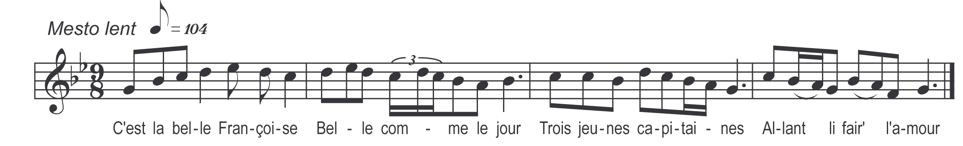

C’est la belle Françoise
Belle comme le jour
Trois jeunes capitain’
Allant lui fair’ l’amour

Sa mère va lui dire
Allons ma fille allons
Allons z-à la messe
Allons ma fille allons

A la messe ma mère
Jamais je n’irai
La r’ligion de mon père
Toujours j’l’entretiendrai

Ha ! la méchante fille
Tu t’en repentiras
Avant qu’à soir dimanche
Au cordeau tu iras

L’ont emmené Françoise
L’ont emmené juger
Sur la fosse à son père
Elle s’en va prier

Qu’on m’apporte ma bible
Mon testament nouveau
Que je lise un chapitre
Attendant le bourreau

En lisant le chapitre
L’bourreau a-t-arrivé
Allons belle Françoise
Au chafaud faut monter

Quand a l’y fut montée
Prête à tomber au bord
Le bourreau la regarde
D’un air triste et dolent

Qu’as-tu bourreau trop traître
Qu’as-tu à m’y r’garder
C’est vos beaux yeux Françoise
Qui m’y charment mon cœur

Si vous voulez Françoise
Nous marierons tous deux
……………………………..
……………………………..

Non non bourreau trop traître
Non jamais tu m’auras
Diriont voilà Françoise
Le restant du carcan

NOTE: Il y a dans le dernier couplet d’une chanson piémontaise intitulée « Le parricide », que Mr Rathery cite dans son étude sur les chants populaires de l’Italie (revue des deux mondes 15 mars 1862) une grande analogie avec le dernier couplet de cette variante de la fille de la religion

Quand elle fut au haut du gibet
Elle se mit à chanter
Elle chantait si bien

Que le bourreau devient amoureux d’elle

Toinetta la belle
Voulez-vous m’épouser
Plutôt que d’être la femme du bourreau
J’aime mieux que mon col la danse

